МИНИСТЕРСТВО ОБРАЗОВАНИЯ РЕСПУБЛИКИ БЕЛАРУСЬ

МИНИСТЕРСТВО НАУКИ И ВЫСШЕГО ОБРАЗОВАНИЯ РОССИЙСКОЙ ФЕДЕРАЦИИ

МЕЖГОСУДАРСТВЕННОЕ ОБРАЗОВАТЕЛЬНОЕ УЧРЕЖДЕНИЕ

ВЫСШЕГО ОБРАЗОВАНИЯ «БЕЛОРУССКО-РОССИЙСКИЙ УНИВЕРСИТЕТ»

Лабораторная работа №1 по дисциплине:

«Компьютерная графика»

«Формирование цветов. Изучение цветовых характеристик.

Аддитивная цветовая модель RGB»

Вариант №6

Выполнил: ст. гр. АСОИ-181

Самусев Д. А.

Проверил: Шилов А. В.

**Задание:** Разработать программу, которая формирует треугольник Максвелла.

Листинг кода программы:

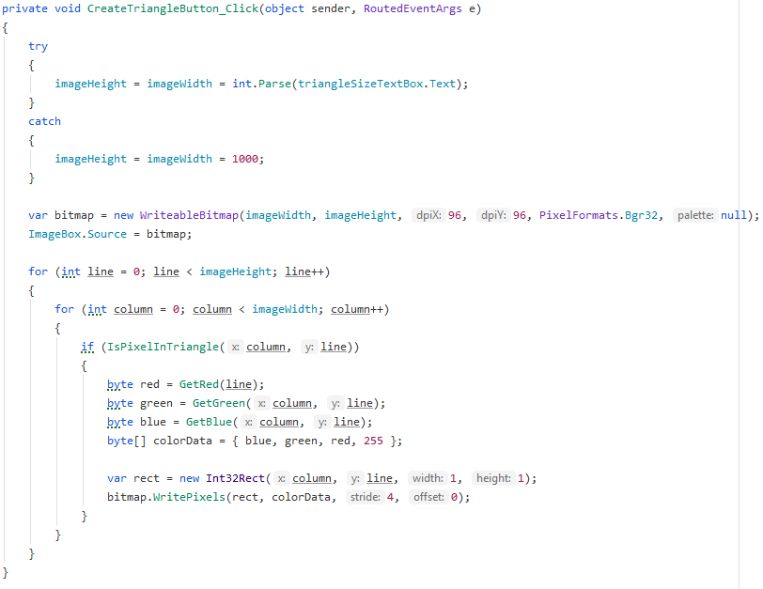

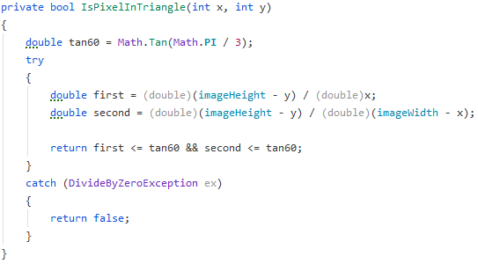

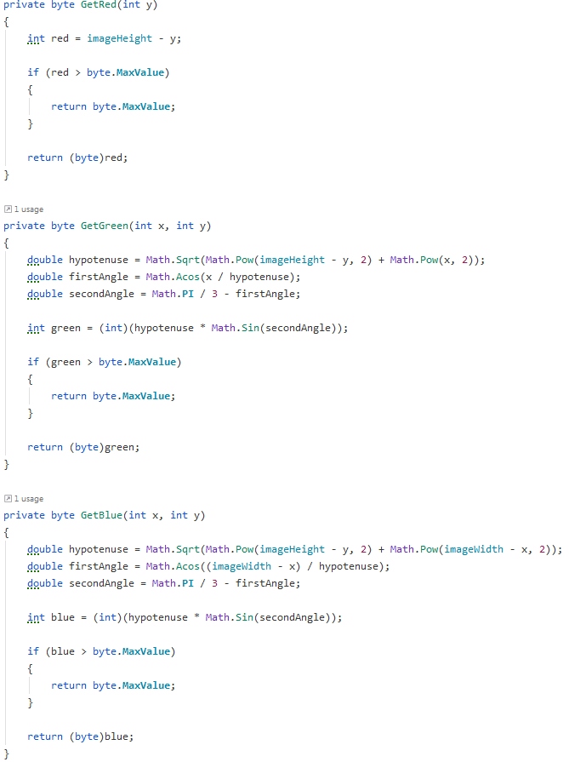

Блок-схема алгоритма:



Результат работы программы:

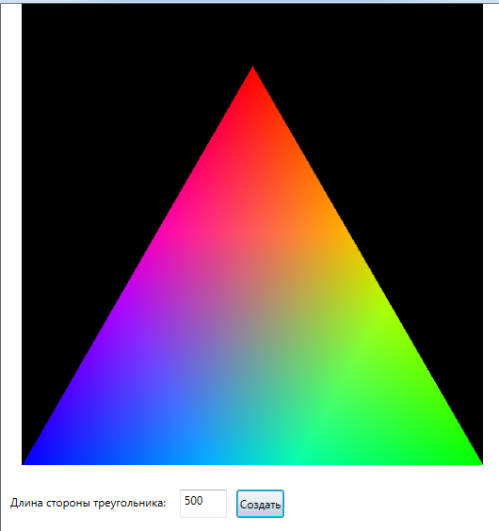

Вопросы:

1. Дать определение термину «Растр».

Растр-это матрица ячеек(пикселей), каждый пиксель который может иметь свой цвет. Совокупность пикселей различного цвета образует изображение.

2. Геометрические характеристики растра.

А)Размер растра

Б)Форма пикселей

В)Количество цветов

Г)Полутоновые изображения

Д)Цветные изображения

Е)Разрешение

3. Оценка разрешающей способности растра

Если считать расстояние, с которого человек обычно разглядывает бумажные документы, равным 300 мм, то можно оценить минимальную разрешающую способность, при которой уже не заметны отдельные пикселы, как приблизи­тельно 300 dpi (примерно 0,085 мм). Лазерные черно-белые принтеры пол­ностью удовлетворяют такому требованию.

Дисплеи обычно рекомендуется разглядывать с расстояния не ближе 0.5 м. В соответствии с приведенной выше оценкой минимальной разрешающей способности расстоянию 0,5 м соответствует около 200 dpi. В современных дисплеях минимальный размер пикселов (пятна) примерно 0,25 мм, что дает 100 dpi — это плохо, например, дисплей 15" по диагонали должен обеспечи­вать не 1024 на 768 пикселов, а вдвое больше. Но на современном уровне техники это пока что невозможно.

4. Аддитивная цветовая модель RGB

RGB - Red, Green, Blue - красный, зеленый, синий - аддитивная цветовая модель, описывающая физику синтеза лучей и наиболее широко использующаяся в технике. Аддитивной эта модель называется потому, что при сложении (по англ. addition) цветов разных каналов происходит сложение лучей, в результате чего мы получаем новые (дополнительные) цвета или оттенки. Изображение в данной цветовой модели состоит из 3-х каналов.

5. Формирование треугольника Максвелла

Соотношение коэффициентов r, g и b Максвелл наглядно показал с помощью треугольника, впоследствии названного его именем. Треугольник Максвелла является равносторонним, в его вершинах располагаются основные цвета – R, G и В (рисунок 1.2). Из заданной точки проводятся линии, перпендикулярные сторонам треугольника. Длина каждой линии и показывает соответствующую величину коэффициента г, g или b. Одинаковые значения r = g = b имеют место в центре треугольника и соответствуют белому цвету. Следует также отметить, что некоторый цвет может изображаться как внутренней точкой такого треугольника, так и точкой, лежащей за его пределами. В последнем случае это соответствует отрицательному значению соответствующего цветового коэффициента. Сумма коэффициентов равна высоте треугольника, а при высоте, - равной единице, r + g + b = 1.

В качестве основных цветов Максвелл использовал излучения с такими длинами волн – 630, 528 и 457 нм.

К настоящему времени система RGB является официальным стандартом. Решением Международной Комиссии по Освещению – МКО в 1931 году были стандартизованы основные цвета, которые было рекомендовано использовать в качестве R, G и В. Это монохроматические цвета светового излучения с длинами волн соответственно: R – 700 нм; G – 546.1 нм; В – 435.8 нм.

6. Трехмерные координаты RGB

Цвет, создаваемый смешиванием трех основных компонент, можно представить вектором в трехмерной системе координат R, G и В, изображенной на рис. 3 Черному цвету соответствует центр координат – точка (О, О, О). Белый цвет выражается максимальным значением компонент. Пусть это максимальное значение вдоль каждой оси равно единице. Тогда белый цвет – это вектор (1, 1, 1). Точки, лежащие на диагонали куба от черного к белому, соответствуют равным значениям: R = G = В (см. рисунок 1.3). Это градации серого – их можно считать белым цветом различной яркости. Вообще говоря, если все компоненты вектора (r, g, b) умножить на одинаковый коэффициент (k = 0...1), то цвет (kr, kg, kb) сохраняется, изменяется только яркость. Поэтому, для анализа цвета важно соотношение компонент.

7. Соотношение для перекодирования цвета из модели CMY в RGB

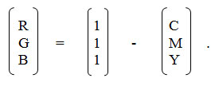

8. Компонентный способ кодирования цветов

Формат True Color, в котором каждый компонент представлен в виде байта, что дает 256 градаций яркости для каждого компонента: R=0…255, G=0…255, B=0…255. Количество цветов составляет 256х256х256=16.7 млн (224).

Такой способ кодирования можно назвать компонентным.

9. Коды изображений True Color

Коды изображений True Color представляются в виде троек байтов, либо упаковываются в длинное целое (четырехбайтное) - 32 бита (так, например, сделано в API Windows): C = 00000000 bbbbbbbb gggggggg rrrrrrrr.

10. Функция VBA RGB

Функция принимает 3 аргумента - Числа в интервале от 0 до 255 включительно, представляющее компонент красного\зелёного\синего цвета.